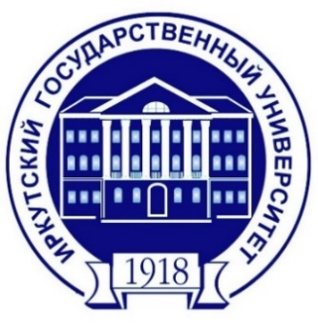
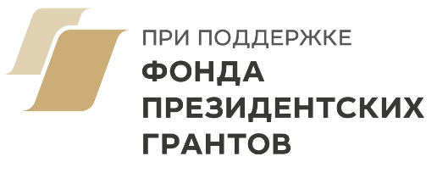

МИНИСТЕРСТВО НАУКИ И ВЫСШЕГО ОБРАЗОВАНИЯ РФ
Федеральное государственное бюджетное образовательное учреждение
высшего образования «Иркутский государственный университет»
Научно-исследовательский центр «Байкальский регион»
Лаборатория геоархеологии Байкальской Сибири
Автономная некоммерческая организация
«Научно-просветительский центр палеоэтнологических исследований»

Информационное письмо № 4

Уважаемые коллеги!

В связи с неблагоприятной эпидемиологической ситуацией в Иркутской области Оргкомитет принял решение о проведении LX Российской (с международным участием) археолого-этнографической конференции в формате онлайн-вебинара 7–9 декабря 2020 г. (сроки проведения могут быть сокращены или увеличены в зависимости от количества докладов). Платформа – Zoom. Ссылка на конференцию будет предоставлена участникам и слушателям за несколько дней до ее начала.
До 22 ноября необходимо подтвердить участие в конференции, для чего нужно заполнить заявку, перейдя по ссылке: https://forms.gle/jfc6MdiK7WAZmQsh9.
Программа конференции будет сформирована после поступления заявок от участников. Сертификаты участников конференции будут разосланы по электронной почте, всем желающим – дополнительно в печатном варианте почтой России. Сборник поступивших материалов докладов в настоящий момент напечатан и готовится к загрузке в РИНЦ. Каждому, кто примет непосредственное участие в онлайн-конференции с докладом, будет выслан печатный вариант сборника.
Следующая очередная конференция (LXI РАЭСК) будет проведена в г. Иркутске. Ориентировочные сроки – конец марта – начало апреля 2021 г. Формат конференции будет определен в зависимости от эпидемиологической ситуации.

С нетерпением ждем интересных докладов и горячих дискуссий на юбилейном РАЭСКе!

Контактные данные оргкомитета:
Телефон: +7 (3952) 52-15-33
Адрес электронной почты: raesk2020@gmail.com
Ответственный секретарь: Уланова Александра Владимировна, тел. +7 964 103 86 05

